La grande exposition d’été : Yann Pei-Ming « Tigres et Vautours »
Grande Chapelle du Palais des Papes – 1er mai – 30 janvier
Collection Lambert - Du 12 juin au 19 septembre 2021 (dates à confirmer)

Sous le commissariat d’Henri Loyrette, Yan Pei-Ming est invité à Avignon pour une double exposition inédite intitulée Tigres et Vautours, pour laquelle il investira non seulement les salles du rez-de-chaussée de l’Hôtel de Montfaucon à la Collection Lambert, mais aussi la Grande Chapelle du Palais des Papes.
Figure incontournable de la peinture contemporaine, célèbre pour ses portraits de Mao Zedong, Bruce Lee ou Barack Obama, pour ses relectures de certains des plus grands chefs d’œuvres de l’art — la Joconde, le Déjeuner sur l’herbe, la Vocation de Saint Mathieu — ou des grands événements de l’histoire contemporaine, Yan Pei Ming n’a de cesse de se confronter à l’histoire de l’art et aux Institutions qui lui sont dédiées — Musée du Louvre, Villa Médicis, Musée d’Orsay, Musée Gustave Courbet, Petit Palais…
En 2021, en échos à l’histoire de la cité papale, il présentera dans la grande chapelle du célèbre monument gothique avignonnais une série d’œuvres monumentales figurant des papes, spécialement créées pour l’évènement. En résonance avec la force des images de ces personnages fascinants il exposera à Collection Lambert une série d’œuvres représentant les figures les plus influentes de l’histoire contemporaine, développant ainsi une véritable archéologie des jeux de pouvoir à travers l’histoire.
www.avignon-tourisme.com http://collectionlambert.com
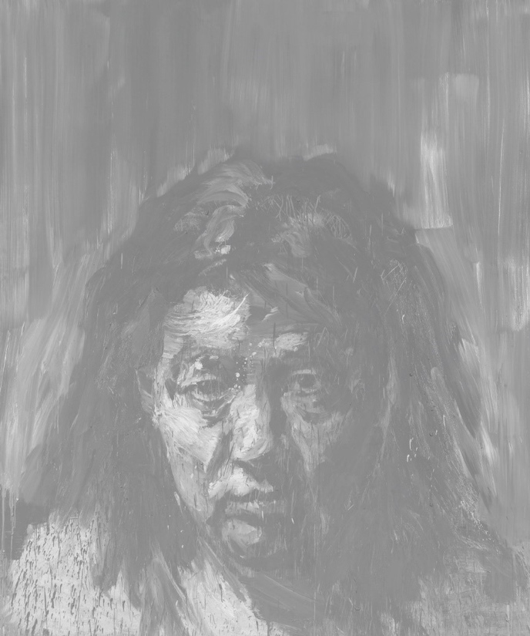
Autoportrait en Gris - YPM Photo Clérin-Morin
©Yan Pei-Ming ADAP Paris 2020

